客户F（理财客户）理财与基金对比报告

# 2020-08-09

# 一、真实历史交易复现：

复现周期：2019-03-19——2020-08-09

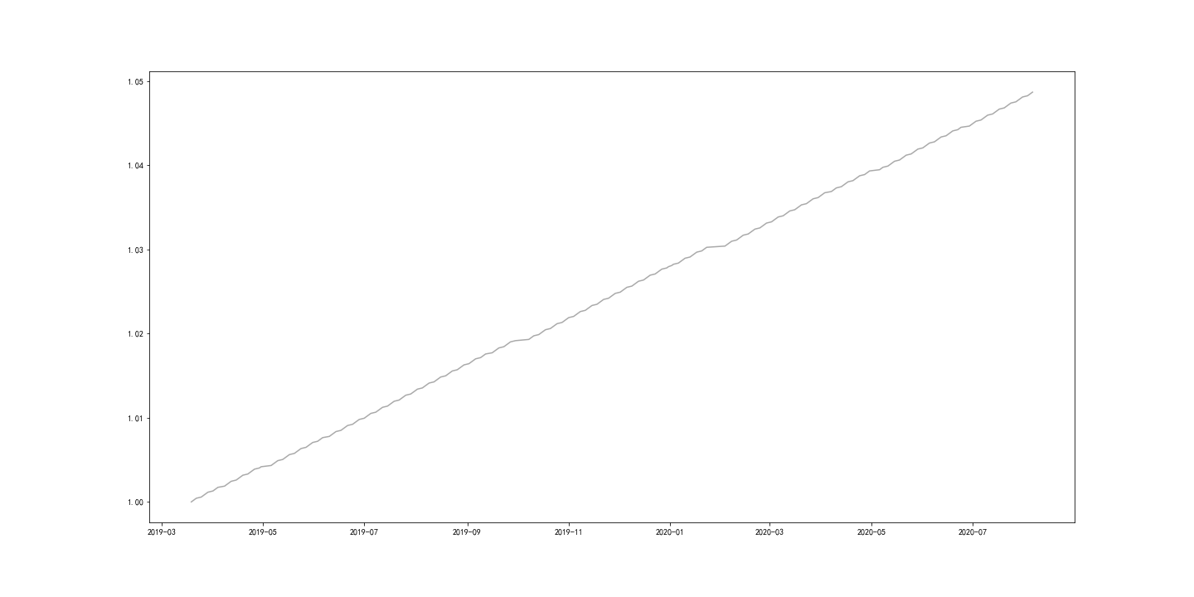

期间收益：4.87%(19万元)

# 二、低风险组合公募基金投资对比复现

持仓组合类别：低风险组合

投资方法：每次申购均买入对应季度的低风险组合，买入后每持有1年调整一次

复现周期：2019-03-19——2020-08-09

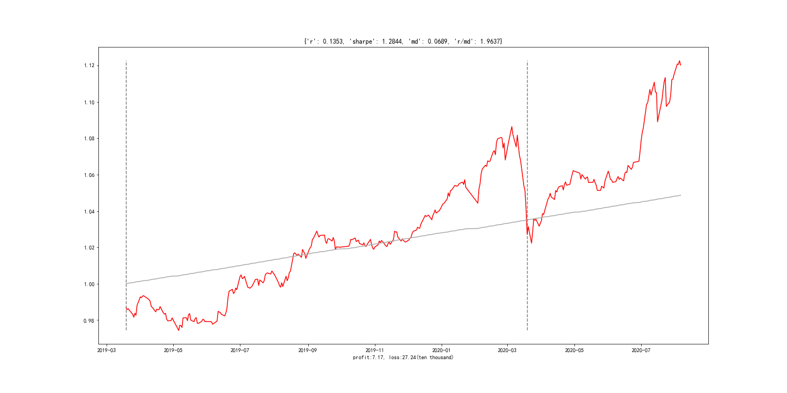

期间收益：13.53%(54.0万元)比原来提高了178.0%

组合最大回撤（可能面临的最大风险）：6.89%

# 三、推荐基金组合

组合类别：低风险公募基金组合

组合更新时间：2020年3季度（组合明细如下图所示）

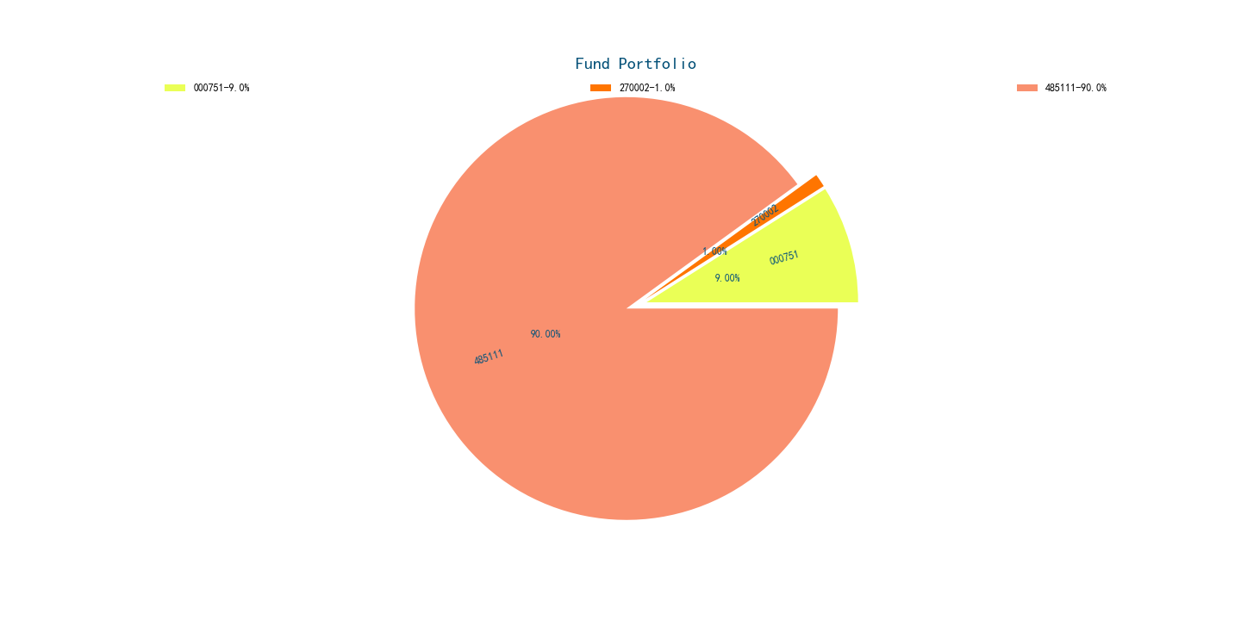

组合明细（以100万元计算）：

000751嘉实新兴——9万

270002广发稳健——1万

485111工银瑞信双利债券——90万